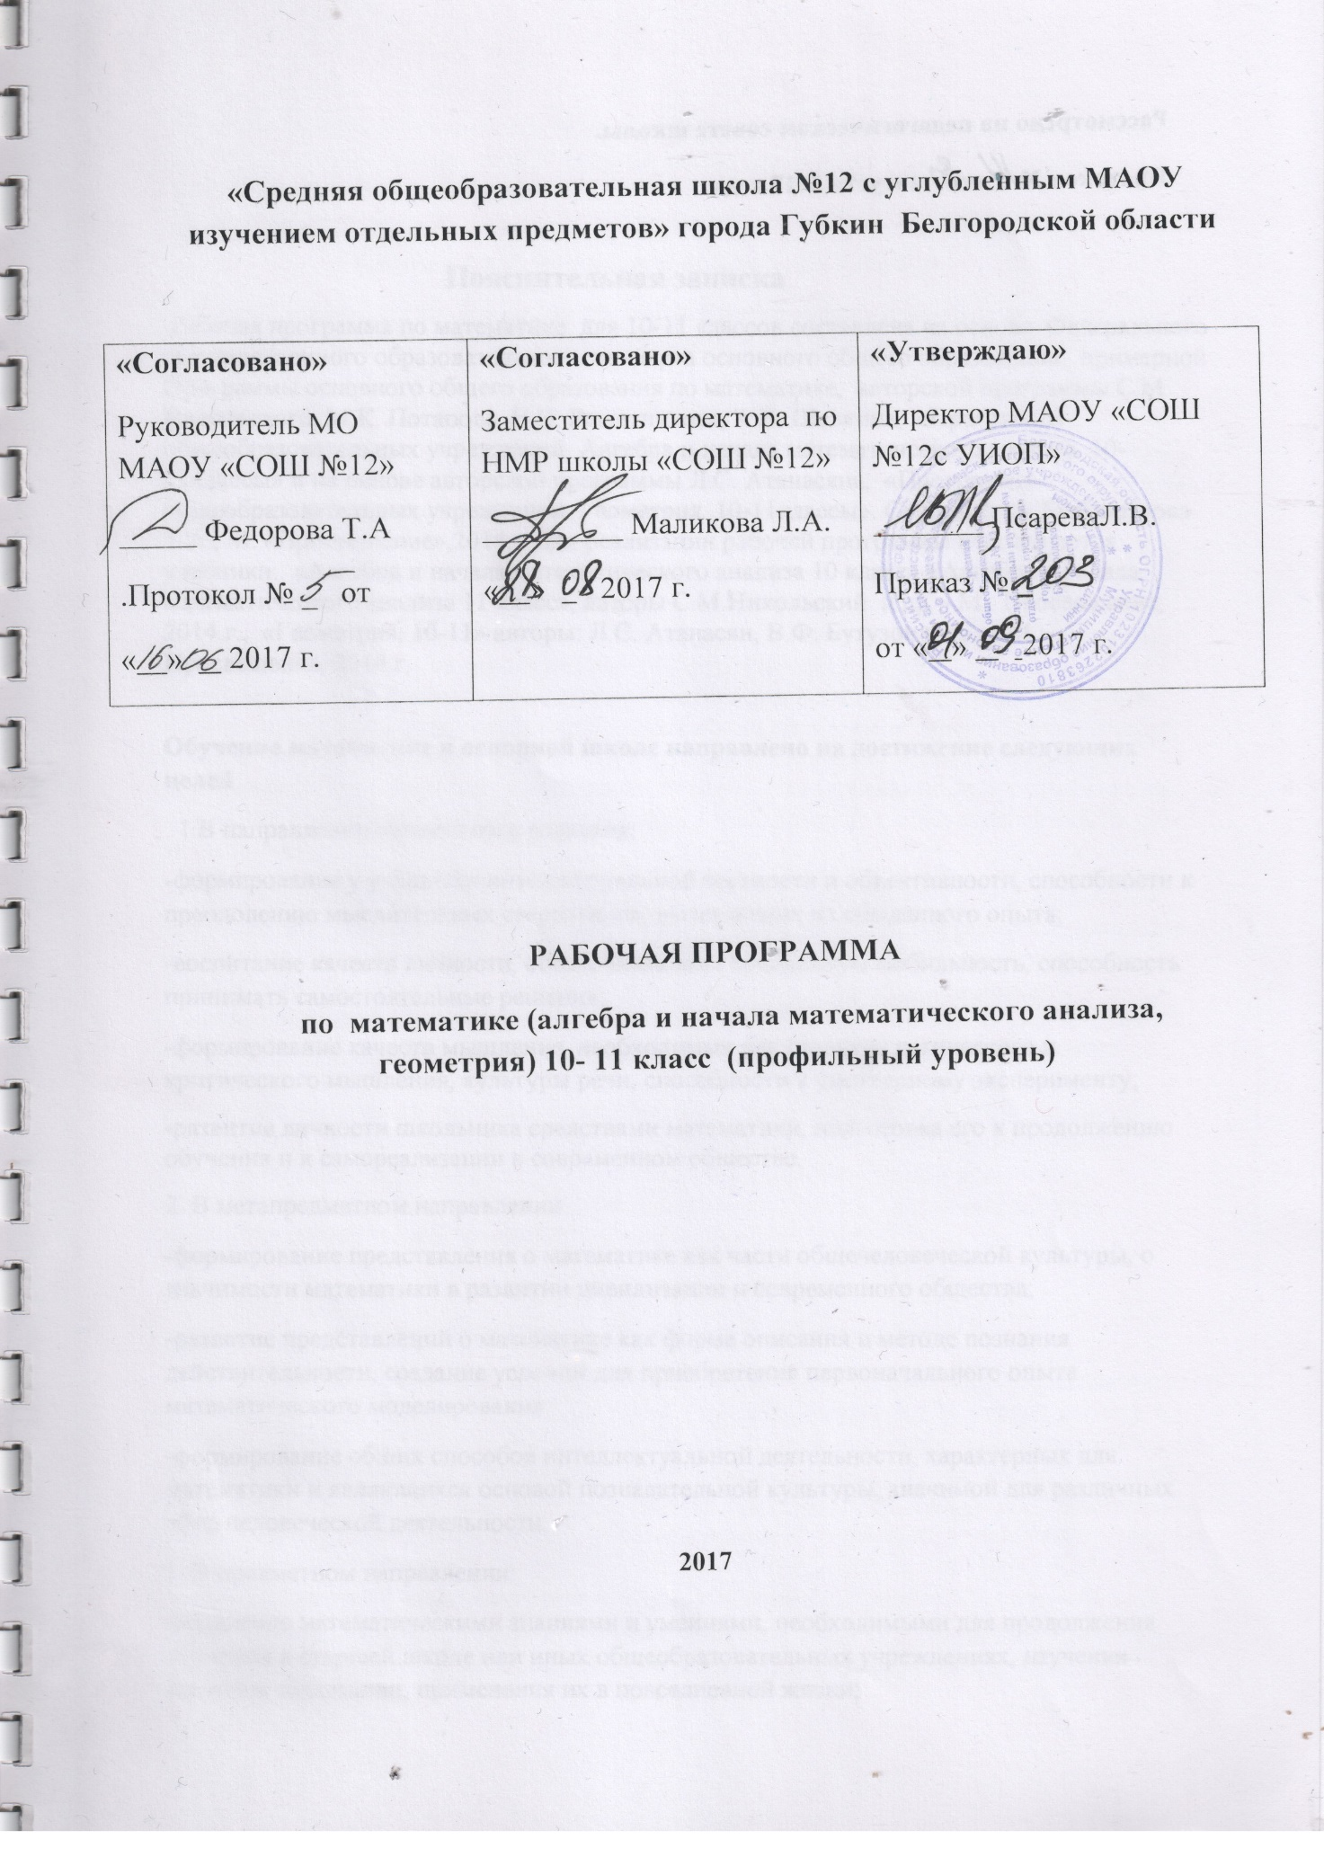

Планируемые результаты по алгебре и началам математического анализа
В результате изучения алгебры и начал математического анализа на профильном уровне ученик должен знать/понимать
- значение математической науки для решения задач, возникающих в теории и практике; широту и в то же время ограниченность применения математических методов к анализу и исследованию процессов и явлений в природе и обществе;
- значение практики и вопросов, возникающих в самой математике для формирования и развития математической науки; историю развития понятия числа, создания математического анализа;
- универсальный характер законов логики математических рассуждений, их применимость во всех областях человеческой деятельности;
- вероятностный характер различных процессов окружающего мира;
Начала математического анализа
- уметь находить предел числовой последовательности, сумму бесконечно убываю-щей геометрической прогрессии;
Уравнения и неравенства
уметь решать рациональные, показательные и логарифмические уравнения и неравенства, простейшие иррациональные и тригонометрические уравнения, их системы;
- составлять уравнения и неравенства по условию задачи;
изображать на координатной плоскости множества решений простейших уравнений и их систем;
использовать приобретенные знания и умения в практической деятельности и повседневной жизни для:
- построения и исследования простейших математических моделей
Элементы комбинаторики, статистики и теории вероятностей
уметь решать простейшие комбинаторные задачи методом перебора, а также с использо-ванием известных формул;
- вычислять в простейших случаях вероятности событий на осн0ове подсчета числа исходов;
использовать приобретенные знания и умения в практической деятельности и повседневной жизни для:
- анализа реальных числовых данных, представленных в виде диаграмм, графиков;
- анализа информации статистического характера;
Планируемые результаты по геометрии
уметь: распознавать на чертежах и моделях пространственные формы; соотносить трехмерные объекты с их описаниями, изображениями;
- описывать взаимное расположение прямых и плоскостей в пространстве, аргументировать свои суждения об этом расположении;
- анализировать в простейших случаях взаимное расположение объектов в пространстве;
- изображать основные многогранники и круглые тела; выполнять чертежи по условиям задач;
- строить простейшие сечения куба, призмы, пирамиды;
- решать планиметрические и простейшие стереометрические задачи на нахождение геометрических величин (длин, углов, площадей, объемов);
- использовать при решении стереометрических задач планиметрические факты и методы;
- проводить доказательные рассуждения в ходе решения задач;
использовать приобретенные знания и умения в практической деятельности и повседневной жизни
- для исследования (моделирования) несложных практических ситуаций на основе изученных формул и свойств фигур;
- вычисления объемов и площадей поверхностей пространственных тел при решении практических задач, используя при необходимости справочники и вычислительные устройства.
Содержание программы
Алгебра 10 класс
- Действительные числа
Понятие натурального числа. Множества чисел. Свойства действительных чисел. Метод математической индукции. Перестановки. Размещения. Сочетания. Доказательство числовых неравенств. Делимость целых чисел. Сравнение по модулю m
Основная цель – систематизировать известные и изучить новые сведения о действительных числах
2. Рациональные уравнения и неравенства
Рациональные выражения. Формулы бинома Ньютона, суммы и разности степеней. Рациональные уравнения. Системы рациональных уравнений. Метод интервалов решения неравенств. Рациональные неравенства. Нестрогие неравенства. Системы рациональных неравенств.
Основная цель – сформировать умения решать рациональные уравнения и неравенства.
3. Корень степени n
Понятия функции и ее графика. Функция y = x^{n}. Понятие корня степени n. Корни четной и нечетной степеней. Арифметический корень. Свойства корней степени n. Функция у=. Корень степени n из натурального числа.
Основная цель – освоить понятие корня степени n и арифметического корня; выработать умение преобразовывать выражения, содержащие корни степени n.
4. Степень положительного числа
Понятие и свойства степени с рациональным показателем. Предел последовательности. Свойства пределов. Бесконечно убывающая геометрическая прогрессия. Число e. Понятие степени с иррациональным показателем. Показательная функция.
Основная цель – усвоить понятия рациональной и иррациональной степеней положительного числа и показательной функции.
5. Логарифмы
Понятие и свойства логарифмов. Логарифмическая функция.
Основная цель – освоить понятие логарифма и логарифмической функции, выработать умение преобразовывать выражения, содержащие логарифмы.
6. Показательные и логарифмические уравнения и неравенства
Простейшие показательные и логарифмические уравнения. Уравнения, сводящиеся к простейшим заменой неизвестного. Простейшие показательные и логарифмические неравенства. Неравенства, сводящиеся к простейшим заменой неизвестного.
Основная цель – сформировать умение решать показательные и логарифмические уравнения и неравенства.
7. Синус и косинус угла
Понятие угла и его меры. Определение синуса и косинуса угла, основные формулы для них. Арксинус и арккосинус.
Основная цель – освоить понятия синуса и косинуса произвольного угла, изучить свойства функций угла: sin a и cos a.
8. Тангенс и котангенс угла
Определение тангенса и котангенса угла и основные формулы для них. Арктангенс и арккотангенс.
Основная цель – усвоить понятия тангенса и котангенса произвольного угла, изучить свойства угла: tg a и ctg a
9. Формулы сложения
Косинус суммы (и разности) двух углов. Формулы для дополнительных углов. Синус суммы (и разности) двух углов. Сумма и разность синусов и косинусов. Формулы для двойных и половинных углов. Произведение синусов и косинусов. Формулы для тангенсов.
Основная цель – освоить формулы косинуса и синуса суммы и разности двух углов, выработать умение выполнять тождественные преобразования тригонометрических выражений с использованием выведенных формул.
10. Тригонометрические функции числового аргумента
Функции y = sin x, y = cos x,y = tg x, y =ctg x.
Основная цель – изучить свойства основных тригонометрических функций и их графиков.
11. Тригонометрические уравнения и неравенства
Простейшие тригонометрические уравнения. Тригонометрические уравнения, сводящиеся к простейшим заменой неизвестного. Применение основных тригонометрических формул для решения для решения уравнений. Однородные уравнения. Простейшие тригонометрические неравенства. Неравенства, сводящиеся к простейшим заменой неизвестного. Введение вспомогательного угла
Основная цель - сформировать умение решать тригонометрические уравнения и неравенства.
12. Вероятность события
Понятие и свойства вероятности события.
Основная цель - овладеть классическим понятием вероятности события, изучить его свойства и научиться применять их при решении несложных задач.
13. Частота. Условная вероятность
Относительная частота события. Условная вероятность. Независимые события.
Основная цель – овладеть понятиями частоты события и условной вероятности события, независимых событий; научить применять их при решении несложных задач.
14. Повторение курса алгебры и начал математического анализа за 10 класс
Алгебра 11 класс
- Функции и их графики
Элементарные функции. Исследование функций и построение их графиков элементарными методами. Основные способы преобразования графиков. Графики функций, содержащих модули. Графики сложных функций.
Основная цель — овладеть методами исследования функций и построения их графиков.
2. Предел функции и непрерывность
Понятие предела функции. Односторонние пределы, свойства пределов. Непрерывность функций в точке, на интервале, на отрезке. Непрерывность элементарных функций.
Основная цель — усвоить понятия предела функции и непрерывности функции в точке и на интервале.
3. Обратные функции
Понятие обратной функции. Взаимно обратные функции. Обратные тригонометрические функции.
Основная цель — усвоить понятие функции, обратной к данной, и научить находить функцию, обратную к данной.
4. Производная
Понятие производной. Производная суммы, разности, произведения и частного двух функций. Непрерывность функций, имеющих производную, дифференциал. Производные элементарных функций. Производная сложной функции. Производная обратной функции.
Основная цель — научить находить производную любой элементарной функции.
5. Применение производной
Максимум и минимум функции. Уравнение касательной. Приближенные вычисления. Возрастание и убывание функций. Производные высших порядков. Экстремум функции с единственной критической точкой. Задачи на максимум и минимум. Асимптоты. Дробно-линейная функция. Построение графиков функций с применением производной.
Основная цель — научить применять производную при исследовании функций и решении практических задач.
6. Первообразная и интеграл
Понятие первообразной. Площадь криволинейной трапеции. Определенный интеграл. Приближенное вычисление определённого интеграла. Формула Ньютона — Лейбница. Свойства определенных интегралов. Применение определенных интегралов в геометрических и физических задачах.
Основная цель — знать таблицу первообразных (неопределенных интегралов) основных функций и уметь применять формулу Ньютона — Лейбница при вычислении определенных интегралов и площадей фигур.
- Равносильность уравнений и неравенств
Равносильные преобразования уравнений и неравенств.
Основная цель — научить применять равносильные преобразования при решении уравнений и неравенств.
8. Уравнения-следствия
Понятие уравнения-следствия. Возведение уравнения в четную степень. Потенцирование логарифмических уравнений. Приведение подобных членов уравнения. Освобождение уравнения от знаменателя. Применение логарифмических и других формул.
Основная цель — научить применять преобразования, приводящие к уравнению-следствию.
9. Равносильность уравнений и неравенств системам
Решение уравнений с помощью систем. Уравнения вида f((x))=f((x)). Решение неравенств с помощью систем. Неравенства вида f((x))f((x)).
Основная цель — научить применять переход от уравнения (или неравенства) к равносильной системе.
10. Равносильность уравнений на множествах
Возведение уравнения в четную степень. Умножение уравнения на функцию. Логарифмирование и потенцирование уравнений, приведение подобных членов, применение некоторых формул.
Основная цель—научить применять переход к уравнению, равносильному на некотором множестве исходному уравнению.
11. Равносильность неравенств на множествах
Возведение неравенства в четную степень и умножение неравенства на функцию, потенцирование логарифмических неравенств, приведение подобных членов, применение некоторых формул. Нестрогие неравенства.
Основная цель — научить применять переход к неравенству, равносильному на некотором множестве исходному неравенству.
12. Метод промежутков для уравнений и неравенств
Уравнения и неравенства с модулями. Метод интервалов для непрерывных функций.
Основная цель — научить решать уравнения и неравенства с модулями и применять метод интервалов для решения неравенств.
13. Использование свойств функций при решении уравнений и неравенств
Использование областей существования, неотрицательности, ограниченности, монотонности и экстремумов функции, свойств синуса и косинуса при решении уравнений и неравенств.
Основная цель — научить применять свойства функций при решении уравнений и неравенств.
14. Системы уравнений с несколькими неизвестными
Равносильность систем. Система-следствие. Метод замены неизвестных. Рассуждения с числовыми значениями при решении систем уравнений.
Основная цель — освоить разные способы решения систем уравнений с несколькими неизвестными.
Повторение курса алгебры и начал математического анализа за 10—11 классы
Геометрия 10 класс
- Некоторые сведения из планиметрии
Углы и отрезки, связанные с окружностью. Решение треугольников. Теоремы Менелая и Чевы. Эллипс, гипербола и парабола.
- Введение
Предмет стереометрии. Аксиомы стереометрию некоторые следствия из аксиом.
Основная цель – познакомить учащихся с содержанием курса стереометрии, с основными понятиями и аксиомами, принятыми в данном курсе, вывести первые следствия из аксиом, дать представление о геометрических телах и их поверхностях, об изображении пространственных фигур на чертеже, о прикладном значении геометрии.
- Параллельность прямых и плоскостей
Параллельность прямых, прямой и плоскости. Взаимное расположение двух прямых в пространстве. Угол между двумя прямыми. Параллельность плоскостей. Тетраэдр и параллелепипед.
Основная цель – сформировать представления учащихся о возможных случаях взаимного расположения двух прямых в пространстве ( прямые пересекаются, прямые параллельны, прямые скрещиваются), прямой и плоскости ( прямая лежит в плоскости, прямая и плоскость пересекаются, прямая и плоскость параллельны), изучить свойства и признаки параллельности прямых и плоскостей.
- Перпендикулярность прямых и плоскостей
Перпендикулярность прямой и плоскости. Перпендикуляр и наклонные. Угол между прямой и плоскостью. Двугранный угол, линейный угол двугранного угла. Перпендикулярность плоскостей. Трёхгранный угол. Многогранный угол.
Основная цель – ввести понятие перпендикулярности прямых и плоскостей, изучить признаки перпендикулярности прямой и плоскости, двух плоскостей, ввести основные метрические понятия: расстояние от точки до плоскости, расстояние между параллельными плоскостями, между параллельными прямой и плоскостью, расстояние между скрещивающимися прямыми, угол между прямой и плоскостью, угол между двумя плоскостями, изучить свойства прямоугольного параллелепипеда.
- Многогранники
Понятие многогранника. Призма. Пирамида. Правильные многогранники.
Основная цель – познакомить учащихся с основными видами многогранников (призма, пирамида, усеченная пирамида), с формулой Эйлера для выпуклых многогранников, с правильными многогранниками и элементами их симметрии.
- Повторение. Решение задач
Геометрия 11 класс
1. Векторы в пространстве
Понятие вектора в пространстве. Сложение и вычитание векторов. Умножение вектора на число. Компланарные векторы.
Основная цель - закрепить известные учащимся из курса планиметрии сведения о векторах и действиях над ними, ввести понятие компланарных векторов в пространстве и рассмотреть вопрос о разложении любого вектора по трём данным некомпланарным векторам.
2. Метод координат в пространстве
Координаты точки и координаты вектора. Скалярное произведение векторов.
Основная цель - сформировать умение учащихся применять векторно-координатный метод к решению задач на вычисление углов между прямыми и плоскостями и расстояний между двумя точками, от точки до плоскости.
3. Цилиндр, конус, шар
Понятие цилиндра. Площадь поверхности цилиндра. Понятие конуса. Площадь поверхности конуса. Усечённый конус. Сфера и шар. Уравнение сферы. Взаимное расположение сферы и плоскости. Касательная плоскость к сфере. Площадь сферы..
Основная цель - дать учащимся систематические сведения об основных телах и поверхностях вращения – цилиндре, конусе, сфере, шаре.
4. Объемы тел
Объем прямоугольного параллелепипеда. Объемы прямой призмы и цилиндра. Объем пирамиды. Объем наклонной призмы, пирамиды и конуса. Объем шара и площадь сферы. Объемы шарового сегмента, шарового слоя и шарового сектора.
Основная цель – ввести понятие объема тела и вывести формулы для вычисления объемов основных многогранников и круглых тел, изученных в курсе стереометрии.
5. Обобщающее повторение
Тематическое планирование 10 класс
№ п\п | Содержание материала | Количество часов | Примечание
1 | § 1. Действительные числа | 12
2 | § 2. Рациональные уравнения и неравенства | 18
3 | § 3. Корень степени n | 12
4 | § 4. Степень положительного числа | 13
5 | § 5. Логарифмы | 6
6 | § 6. Показательные и логарифмические уравнения и неравенства | 11
7 | § 7. Синус и косинус угла | 7
8 | § 8. Тангенс и котангенс угла | 6
9 | § 9. Формулы сложения | 11
10 | § 10. Тригонометрические функции числового аргумента | 9
11 | § 11. Тригонометрические уравнения и неравенства | 12
12 | § 12. Вероятность события | 6
13 | § 13. Частота. Условная вероятность | 2
14 | Повторение | 11
15 | Некоторые сведения из планиметрии | 12
16 | Введение | 3
17 | Глава I. Параллельность прямых и плоскостей | 16
18 | Глава II. Перпендикулярность прямых и плоскостей | 17
19 | Глава III. Многогранники | 14
20 | Заключительное повторение курса геометрии 10 класса | 6

Тематическое планирование 11 класс
№ п\п | Содержание материала | Количество часов | Примечание
1 | Повторение | 2
2 | § 1. Функции и их графики | 9
3 | § 2. Предел функции и непрерывность | 5
4 | § 3. Обратные функции | 6
5 | § 4. Производная | 11
6 | § 5. Применение производной | 16
7 | § 6. Первообразная и интеграл | 13
8 | § 7. Равносильность уравнений и неравенств | 4
9 | § 8. Уравнения - следствия | 8
10 | § 9. Равносильность уравнений и неравенств системам | 13
11 | § 10. Равносильность уравнений на множествах | 7
12 | § 11. Равносильность неравенств на множествах | 7
13 | § 12. Метод промежутков для уравнений и неравенств | 5
14 | § 13. Использование свойств функций при решении уравнений и неравенств | 5
15 | § 14. Системы уравнений с несколькими неизвестными | 8
16 | Повторение | 17
17 | Глава IV. Векторы в пространстве | 6
18 | Глава V. Метод координат в пространстве | 15
19 | Глава VI. Цилиндр, конус, шар | 16
20 | Глава VII. Объемы тел | 17
21 | Заключительное повторение при подготовке к итоговой аттестации по геометрии | 14

